**ANEXO 1**

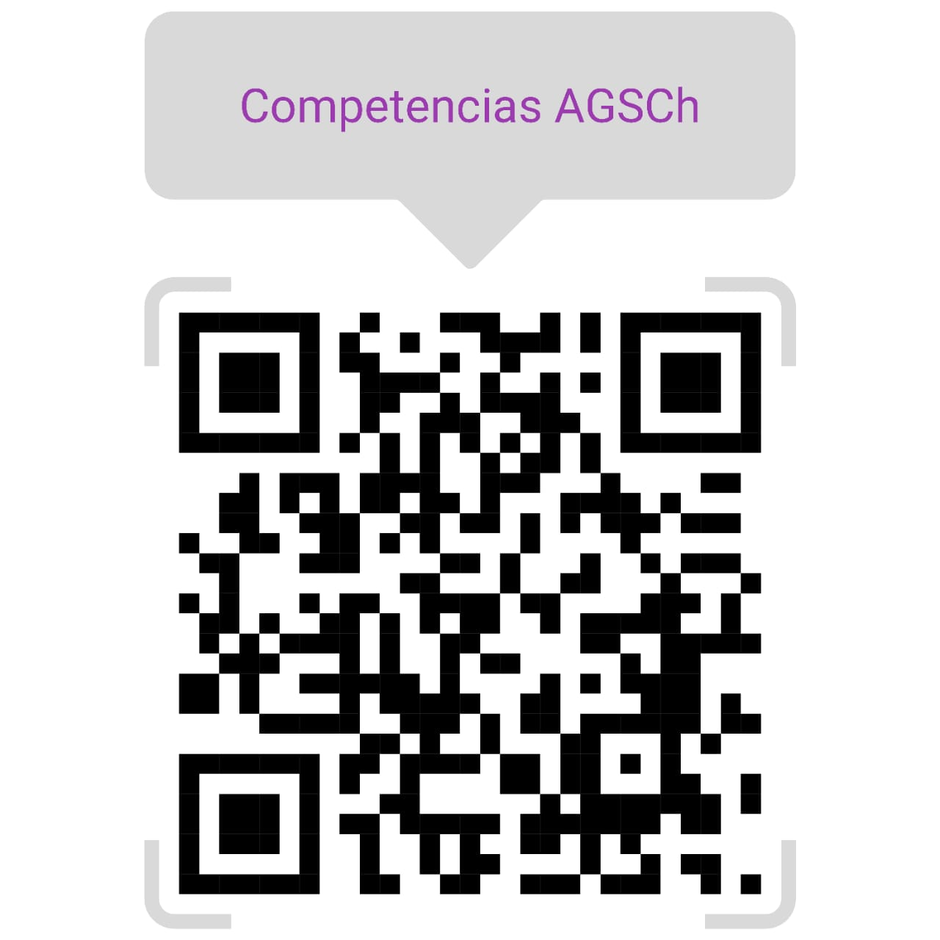**COMPETENCIAS ESENCIALES EN CARGOS DEL GRUPO**

Para el caso de las competencias esenciales se presenta en tres niveles de desarrollo, cada uno evidenciado en conductas observables, las cuales es posible obtener en el Diccionario de Competencias de la AGSCh descargable en el siguiente QR .

**NIVEL 1**

Comprensión y Aplicación: Buen nivel de desarrollo de la competencia. Se evidencia en comportamientos que demuestran ejecución, comprensión y establecimiento de relaciones entre elementos en términos de causa-efecto.

**Nivel 2**

Análisis y Resultado: Nivel alto de desarrollo de la competencia. Se evidencia en comportamientos que demuestran análisis, reconocimiento de los elementos y los resultados de su aplicación y facilidad para encontrar soluciones a las situaciones.

**Nivel 3**

Evaluación y Diseño: Grado máximo de desarrollo de la competencia. Se evidencia en comportamientos que demuestran capacidad de proposición de nuevos elementos, mejora continua y evaluación autocrítica de la aplicación de los elementos.

Es importante tener en cuenta, que **los niveles de una competencia** se establecen con el único fin de determinar el nivel de desarrollo o dominio de la competencia que se requiere para cada cargo que la persona desempeña.

|  |  |  |  |  |  |  |  |  |  |  |  |  |  |
| --- | --- | --- | --- | --- | --- | --- | --- | --- | --- | --- | --- | --- | --- |
| **COMPETENCIAS ESENCIALES** | **CARGOS GGDD** | | | | | **ROLES** | | **COMITÉ GRUPO** | | | | **OTROS** | |
| **RG** | **AG** | **RU** | **AU** | **DAD** | **SecC** | **AP** | **Pre** | **Tes** | **Sec** | **DR** | **RIP** | **AR** |
| **ADAPTABILIDAD AL CAMBIO** | **2** | **2** | **1** | **1** | **2** | **1** | **1** | **1** | **1** | **1** | **1** | **1** | **1** |
| **APRENDIZAJE Y DESARROLLO PERSONAL** | **2** | **2** | **2** | **1** | **2** | **-** | **1** | **1** | **1** | **1** | **1** | **1** | **1** |
| **COMPROMISO** | **2** | **2** | **2** | **1** | **2** | **1** | **1** | **1** | **1** | **1** | **1** | **1** | **1** |
| **CONCIENCIA ORGANIZACIONAL** | **2** | **2** | **2** | **1** | **2** | **-** | **1** | **1** | **1** | **1** | **1** | **1** | **1** |
| **CUIDADO DE LAS PERSONAS** | **2** | **2** | **1** | **1** | **2** | **-** | **1** | **1** | **1** | **1** | **1** | **1** | **1** |
| **HABILIDADES INTERPERSONALES** | **2** | **2** | **2** | **1** | **2** | **1** | **1** | **1** | **1** | **1** | **1** | **1** | **1** |
| **PLANEAMIENTO ESTRATÉGICO** | **2** | **2** | **1** | **1** | **2** | **1** | **1** | **1** | **1** | **1** | **1** | **1** | **1** |
| **TRABAJO EN EQUIPO** | **2** | **2** | **2** | **1** | **1** | **-** | **1** | **1** | **1** | **1** | **1** | **1** | **1** |

**RG:** Responsable de Grupo

**AG:** Asistente de Grupo

**RU:** Responsable de Unidad

**AU:** Asistente de Unidad

**DAD:** Delegada/o Asamblea Distrital

**SecC:** Secretaria/o Consejo de Grupo

**AP:** Acompañante Personal

**Pre:** Presidenta/e

**Tes:** Tesorera/o

**Sec:** Secretaria/o

**DR:** Delegada/o de Rama

**RIP:** Representante Institución Patrocinante

**AR:** Asesor/a Religioso

**COMPETENCIAS ESPECÍFICAS PARA CARGOS DEL GRUPO**

A continuación, se presentan las competencias específicas designadas para cada cargo, las cuales se encuentran marcadas con **X**

|  |  |  |  |  |  |  |  |  |  |  |  |  |  |  |  |
| --- | --- | --- | --- | --- | --- | --- | --- | --- | --- | --- | --- | --- | --- | --- | --- |
| **N°** | **COMPETENCIA**  **ESPECÍFICA** | **DESCRIPCIÓN DE LA COMPETENCIA** | **CARGOS GGDD** | | | | | **ROLES GGDD** | | **COMITÉ GRUPO** | | | | **OTROS** | |
| **RG** | **AG** | **RU** | **AU** | **DAD** | **SecC** | **AP** | **Pre** | **Tes** | **Sec** | **DR** | **RIP** | **AR** |
| 1 | Animación de actividades educativas | Capacidad de planificar y desarrollar de manera didáctica actividades educativas y recreativas para niñas, niños y jóvenes, tanto en interiores como al aire libre, tendientes a la adquisición de conocimientos, valores y actitudes; implementando las acciones, acompañando y proporcionando orientaciones para que se propicie el aprendizaje de las personas destinatarias, en condiciones de seguridad adecuadas. |  |  | **X** | **X** |  |  |  |  |  |  |  |  |  |
| 2 | Aplicación del Método | Conocimiento del Método Guía Scout, su correcta y plena aplicación articulada y equilibrada de los componentes, comprendiendo estos elementos en su conjunto, apreciando las interconexiones y procesos que operan entre ellos, apropiándolos a la Unidad respectiva de desempeño. | **X** | **X** | **X** | **X** | **X** |  |  |  |  |  |  |  |  |
| 3 | Conocimiento de características NNJ | Capacidad para comprender las características generales propias de la edad y del desarrollo evolutivo de las NNJ en todos los aspectos, pudiendo así conocer la forma de ser de cada NNJ que integra la Unidad y apoyar su desarrollo. |  |  | **X** | **X** |  |  |  |  |  |  |  |  |  |
| 4 | Conocimiento normativo | Capacidad de recopilación de las normas que se encuentran vigentes en la AGSCh y otras significativas, a fin de mantener actualización de todos aquellos conocimientos de la normativa necesaria que se requiera para el ejercicio del cargo, avivando de manera constante el interés por aprender y compartir con otros dichos conocimientos y experiencia. | **X** |  |  |  | **X** |  |  |  |  |  |  |  |  |
| 5 | Conocimiento técnico | Capacidad para poseer, mantener actualizados y demostrar todos aquellos conocimientos y/o experiencias específicas que se requieran para el ejercicio de la función a cargo, y avivar de manera constante el interés por aprender y compartir con otros los conocimientos y experiencias propios. |  |  |  |  | **X** |  | **X** |  |  |  |  |  |  |
| 6 | Espiritualidad | Faculta para tener aspiraciones profundas y reflexivas, anhelando una visión de la vida y de la realidad que integre, conecte, trascienda y dé sentido a la existencia. |  |  |  |  |  |  |  |  |  |  |  |  | **X** |
| 7 | Expresión oral y escrita | Capacidad para usar el lenguaje de manera correcta y adecuada de forma oral y escrita, para mantener canales de comunicación abiertos y redes de contacto formales e informales, que abarquen los diferentes ámbitos institucionales y los entornos de la sociedad en la que se desenvuelve |  |  |  |  | **X** | **X** |  | **X** | **X** | **X** | **X** |  | **X** |
| 8 | Gestión del tiempo | Capacidad para organizar y distribuir correctamente el tiempo del que se dispone y distribuirlo en función de las actividades necesarias para alcanzar los objetivos a corto, medio y largo plazo | **X** | **X** |  |  | **X** | **X** | **X** |  |  | **X** | **X** |  |  |
| 9 | Iniciativa | Capacidad para actuar de forma proactiva, marcando el rumbo por medio de acciones concretas, generando y promoviendo proyectos o propuestas. Los niveles de actuación van desde concretar decisiones tomadas en el pasado hasta la búsqueda de nuevas oportunidades o soluciones de problemas. |  |  |  |  |  |  | **X** | **X** |  |  | **X** | **X** |  |
| 10 | Integridad | Capacidad de actuar en conformidad con lo que se dice o se considera importante. Incluye comunicar las intenciones, ideas y sentimientos abierta y directamente, estando dispuesta/o a actuar con honestidad, respeto y transparencia. |  |  |  |  |  |  |  |  | **X** |  |  |  | **X** |
| 11 | Liderazgo | Capacidad de coordinar eficazmente el equipo de trabajo, propiciando un adecuado ambiente, orientando y motivando a las demás personas para inducirlas a que lleguen a las metas y objetivos planteados tanto grupales como individuales. | **X** | **X** | **X** | **X** |  |  | **X** | **X** |  |  |  |  |  |
| 12 | Manejo de herramientas y software contable | Habilidad para emplear diferentes herramientas tecnológicas, en específico manejo de Excel, plataformas bancarias, realización de transferencias y software contables. |  |  |  |  |  |  |  |  | **X** |  |  |  |  |
| 13 | Manejo de número y cifras | Capacidad para analizar y realizar cálculos numéricos y manejo de cifras, a fin de rendir cuentas contables de manera adecuada. |  |  |  |  |  |  |  |  | **X** |  |  |  |  |
| 14 | Prolijidad | Capacidad de realizar funciones con esmero, asegurando precisión y cuidando los detalles que pudieran afectar el resultado final del trabajo. Actuando de manera metódica y organizada en la realización de las tareas asignadas y cumplir el procedimiento establecido. |  |  |  |  |  | **X** |  |  |  | **X** |  | **X** |  |
| 15 | Uso de las TICS | Habilidad para desenvolverse en el mundo tecnológico, empleando las capacidades de sus diferentes herramientas como navegar en la web, uso de redes sociales y manejo de programas computacionales, a fin de hacer frente a los nuevos retos de la sociedad. | **X** | **X** |  |  |  | **X** |  | **X** |  | **X** |  | **X** |  |
| 16 | Vocación de Servicio | Capacidad para generar un cambio que beneficie la vida de otras personas, es decir, un compromiso por atender las necesidades de las y los demás incluso antes que las propias, mediante un contacto gentil, cercano y optimista. |  |  |  |  |  |  |  |  |  |  |  | **X** | **X** |